Egypten

Fråga 1: För religion betydelsefull person?

Svar: Muhammed föddes om kring 570år f. Kr. I staden Mekka på Arabiska halv ön. Osiris, Anubis.

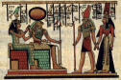

Fråga 2: Är alla människor villkor lika?

Svar: För i tiden då hade faraon all makt ”det stora huset” han bodde i ett stort fint pallats bönder och handverkare bodde i små hus. Faraon han satt på sin tron med livvakter runt om inne i palatset låg faraos harem, sällskapsrum, gästrum, sovrum, badrum och klädkammare.
Slavarna hade inga rättigheter alls. Dom fick jobba utan lön. De som byggde pyramiden var slavar. Bönderna odlade. Dom använde mycket enkelt redskap. Dom förmögna hade tjänste folk som skötte trädgårds och hushålls arbetet. När en älsklings katt dog rakade alla familjemedlemmar av sig ögonbrynen. Det finns vanligt vis gott om mat. De förmögna drack vin och åt gås, rostbiff, granat äpplen och fikon. De fattiga levde på bröd, öl, grönsaker och fisk. Barnen lekte med snurror, bollar, dockor, trädjur och andra leksaker. Sängarna var av trä man sov utan sängkläder och man använde ett nackstöd som kudde. Egypterna klädde sig i lätta, vita linne kläder. De förmögna bar kläder av fint mattrial. Slavarna och främmande länder hade mönstrande kläder. En del präster bar leopard skinn över axlarna för att visa sin ställning och makt. Eleverna övade sig i att skriva på lerskärvor så kallad ostraka.

Fråga 3: Finns samarbete med Sverige?

Svar: I Kairo finns en svensk ambassad som man kan kontakta om man vill resa till Egypten. Egypten är en populär turist land. Många reser svenskar reser varje år till Egypten. I Egyptens östra kust finns en plats vid röda havet som många dykare åker till. I röda havet finns vackra fiskar och växter. Många svenska fartyg passerar Suez kanalen på väg till Asien.

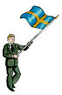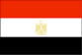

Fråga 4: Heliga platser?

Svar: Mekka stad i västra Saudiarabien. Landens religiösa huvud stad. Pilgrimer kommer från när och fjärran årligen söker sig omkring två miljoner av världens nära en miljard muslimer till Mekka. De flesta kommer ifrån Saudiarabien.

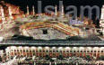

Fråga 5: Hur lever och arbetar människor?

Svar: För i tiden i Egypten så fanns det olika yrken: som soldat, arbetare, slav och läsare. I dag finns det yrken som taxi förare, lastbil förare, lok förare och bil förare.

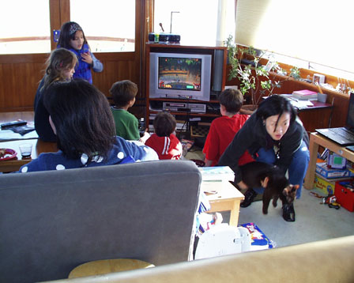

Fråga 6: Vilka är klimat och vegetationszonerna?

Svar: I Egypten är medel temperaturen från 20 grader till 28 grader.



Var uppfanns skriften? Skriften uppfanns troligen i Mesopotamien. Två flods landet i ca 3500 år f kr. Det var bra för människan att kunna skriva. Då viste man hur man skulle göra vid översvämningar och man kunde läsa lagarna. Med tecken kunde man hålla ordning på affärerna. När och var uppfanns hjulet? När? Ca 3500 år f kr. Var? Staden ur i Mesopotamien.

Fråga 7: Historiska händelser?

Svar: En man som hette Mose blev israeliternas befriare och ledare. Namnet Mose är egyptiskt. Mose växte nämligen upp vid faraos hov trots att han var israelit. I fruktan för sitt liv flydde Mose ut i öknen på Sinai halvön. Mose hjälpte israeliterna ut ur fångenskapen i Egypten. På berget Sinai fick Mose tag i mot det. De 10 budorden. 1. Du ska inte ha andra gudar vid sidan av mig. 2. Du ska inte missbruka herrens, din guds namn. 3. Tänk på att hålla sabbats dagen helig. 4. Visa aktning vid din fars och mors sida. 5. Du ska inte dräpa. 6. Du ska inte bryta ett äktenskap. 7. Du ska inte stjäla. 8. Du ska inte vittna falskt vid din nästa. 9. Du ska inte ha begär till din nästas hus. 10. Du ska inte ha begär till din nästas hustru.

Fråga 9: Har för människor viktiga uppfinningar gjorts?

Svar: Det äldsta hjul man funnit är från ur och ca 5000år gammalt det är en ler- skiva med ett hål i mitten. Vi vet inte riktigt vad man ska använda det till. En oxe eller en åsna kunde bara dra tre gånger så mycket last på en kärra med rullande hjul än på de slädar eller släpor som var kärrornas föregångare. Men de hade inga vagnar därför att världsdelen saknade dragdjur som hästar, oxar och åsnor. Tecken trycktes in i mjuk lera med strå blev kil formade - där av namnet kilskrift. För att hålla reda på sina affärer, varulager och anställda utvecklade templen i Uruk och andra städer ett slags bokföring. Detta ledde till en av människans viktigaste uppfinningar i skriv konsten.

